Fiche …… | Gestion de données | Sta1
Classes - intervalles
Entraînement 1 Voici la liste des âges des employés d’une entreprise.
47 | 35 | 22 | 37 | 42 | 25
28 | 55 | 44 | 51 | 20 | 33
49 | 45 | 20 | 20 | 38 | 19
18 | 24 | 19 | 21 | 36 | 31
33 | 43 | 30 | 22 | 18 | 51

Complète le tableau des effectifs :
Classe d’âges | Moins de 20 ans | De 20 à 29 ans | De 30 à 39 ans | De 40 à 49 ans | Plus de 50 ans
Effectif | 4 |  |  | 6

Combien y a t-il d’employés dans cette entreprise ?
………………………………………………………………………………………………………

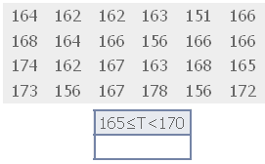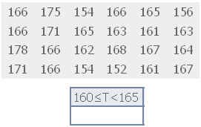Entraînement 2 On a relevé la taille de 24 élèves. Compte et rempli la case des effectifs.
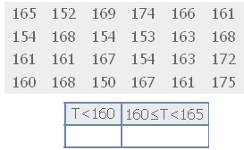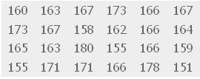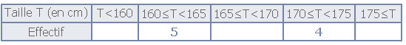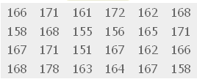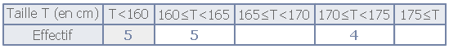
Taille possibles :
160 – 161 – 162
163 – 164 – 165 non
Taille possibles :
165 – ……. – …….
…… – ……. – 170 non

